帮助文档
产品简介
十一维度WebVR编辑器
十一维度自主研发的WebVR引擎，搭建了WebVR内容众创众包分发平台，为全球用户提供WebVR快速学习通道、WebVR快速创作工具、WebVR数据交易中心及在线分发接口等应用能力，为全产业进入虚拟现实提供强大入口，扩张了产品了推广渠道，推动全球设计师共同建设虚拟世界。
操作流程
- 快速入门
（1）从Maya或MAX导入到编辑器，手机扫码看模型。制作好的模型和贴图，导出obj格式。
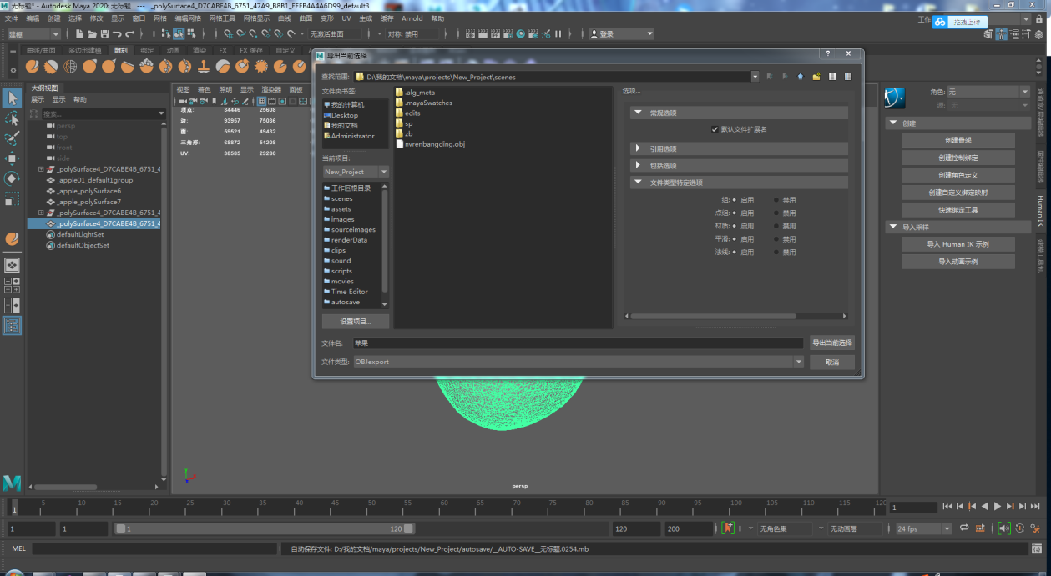

- 登录www.11dom.com网站后，创作中心后点击页面中“创建物体”，进入WebVR编辑器界面；
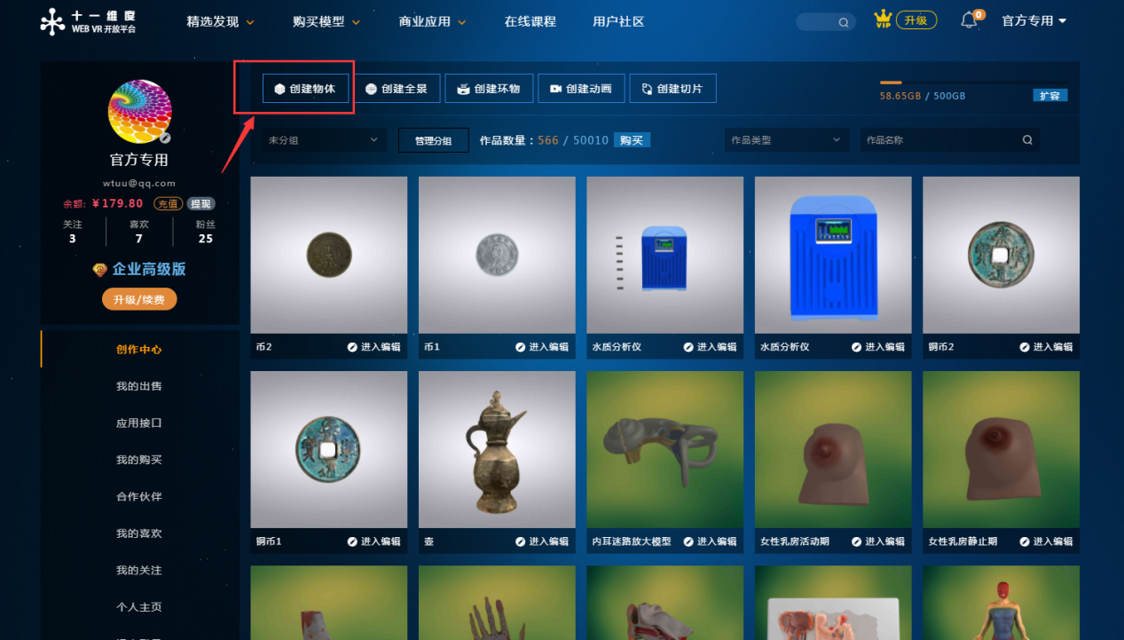

（3）在编辑器中选择“物体”选项卡，并在“控制栏”中点击“上传物体”按钮。
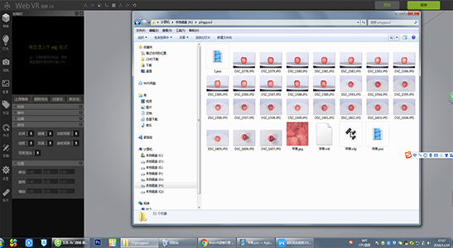

（4）在弹出的窗口中找到并打开导出的obj文件打开模型文件。
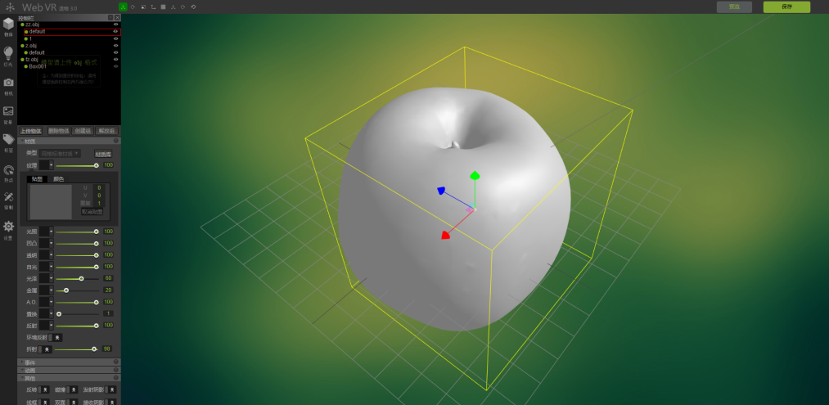

（5）点击纹理后面的小方格，再点击弹出来的贴图位置，可以上传贴图文件。
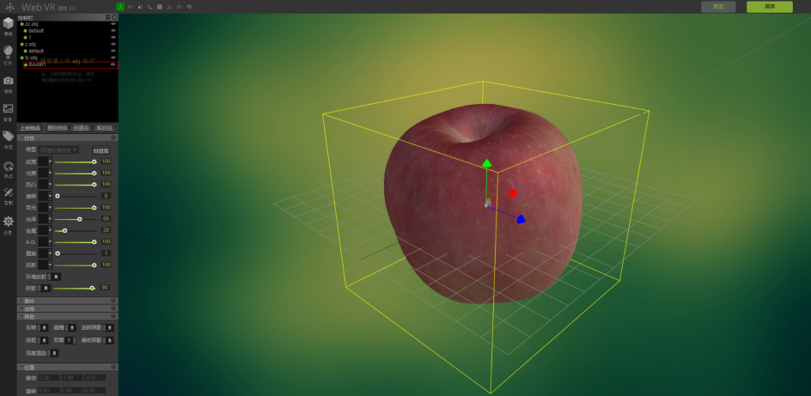

（6）可适当调节灯光亮度，设置个人喜欢的背景，点击右上角“保存”按钮，在弹出的窗口中选择上传后保存的文件夹、输入“名称”，选择行业及分类，输入“制作时长、制作方式、文件格式、文件大小、服务描述后”点击“立即提交”，即完成对物品模型导入到VR平台的全过程。
（7）让我们来欣赏一下自己的作品，可点击分享使用手机扫描二维码，在手机端、pad端进行查看浏览或转发给朋友、发布到朋友圈了。是不是喜悦之情油然而生？！

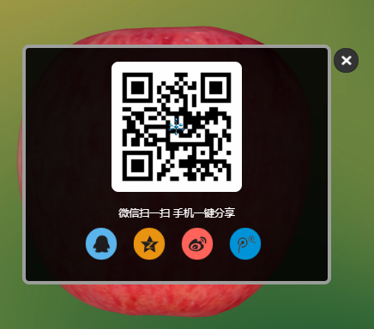
3-52
2、高手进阶
模型导入成功后，左边操作栏中会出现对应的内容。
①物体。 物体分别有：控制栏、材质、事件、动画、其他、位置，具体说明如下。
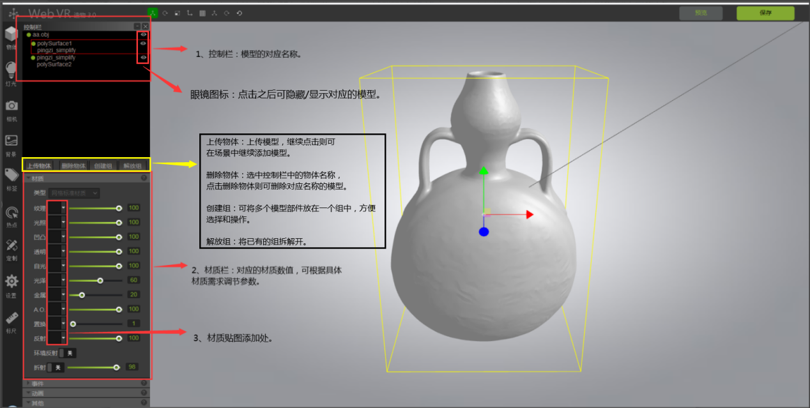
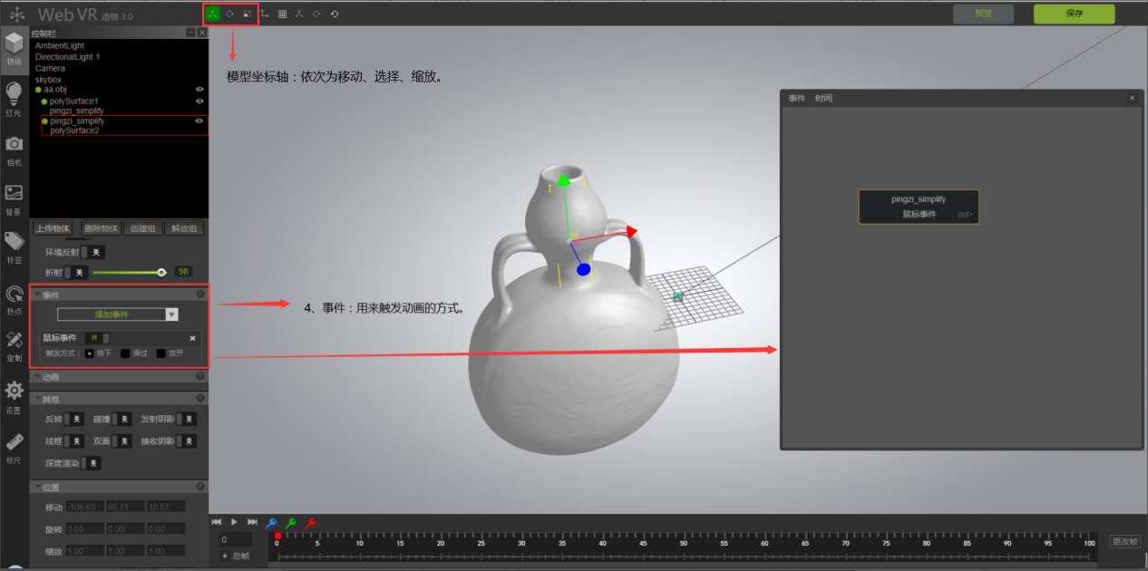
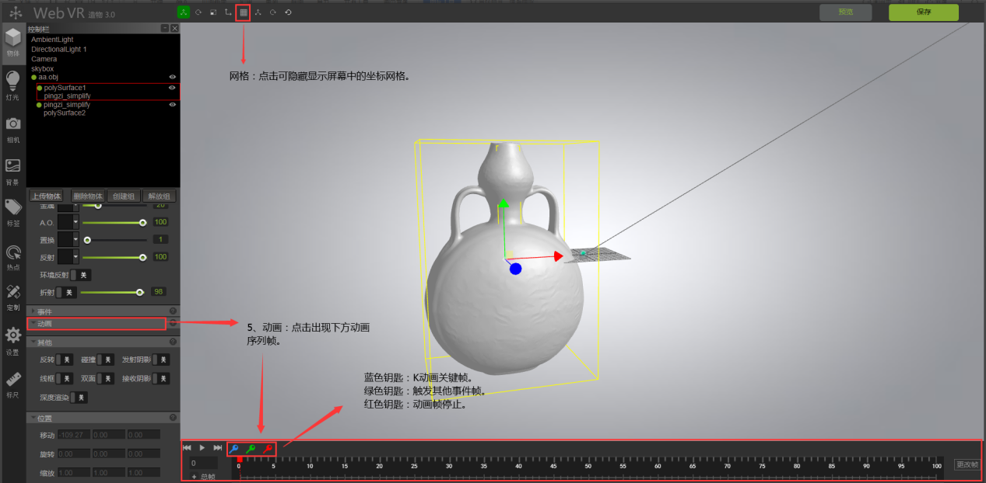
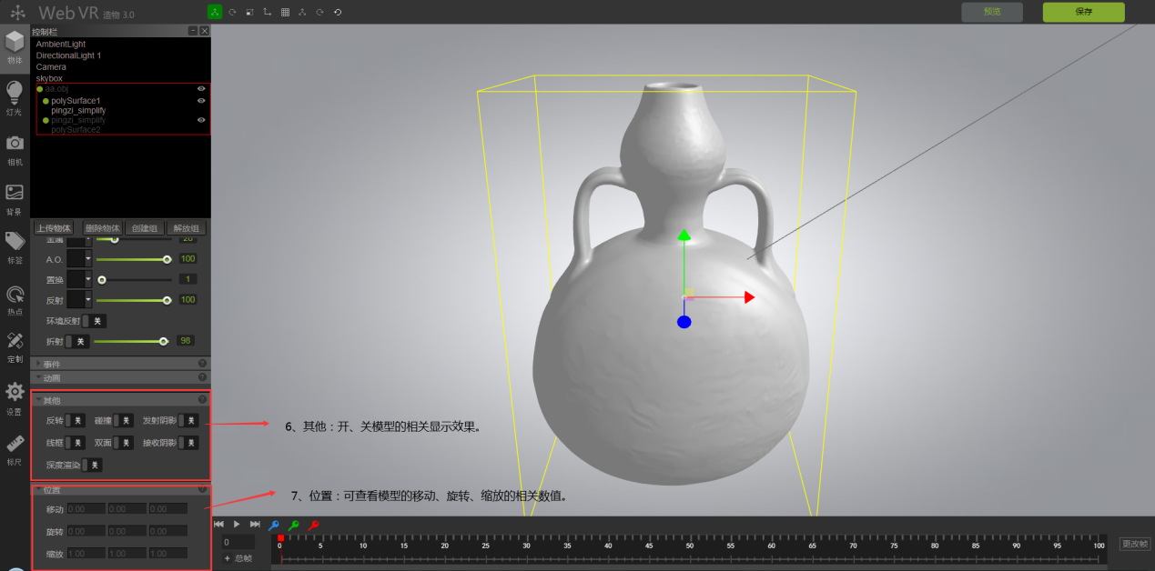

②灯光。 灯光分为：方向光、聚光灯、泛光灯，具体说明如下。
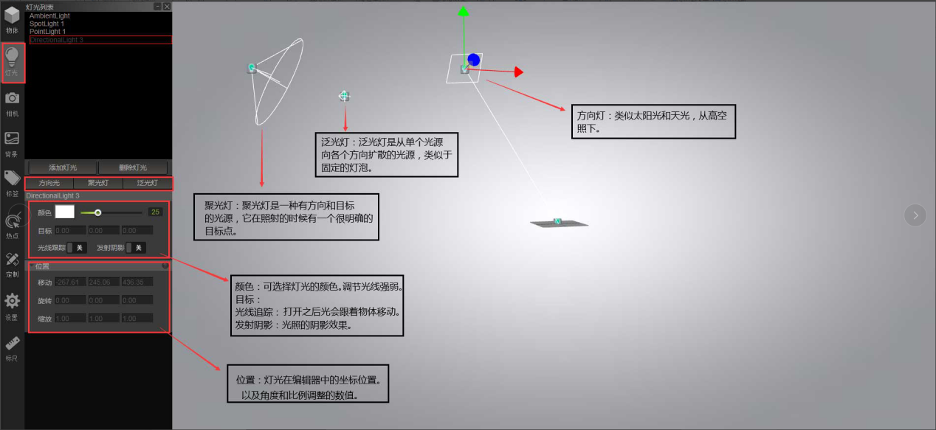

③相机。 相机分为：旋转相机、漫游相机、飞行相机、轨迹相机，具体说明如下。

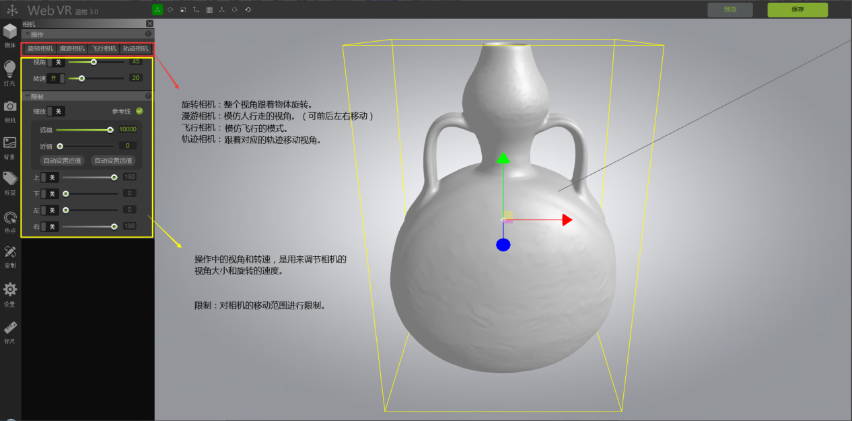

④背景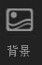。 背景分为：贴图背景和天空盒，具体说明如下。
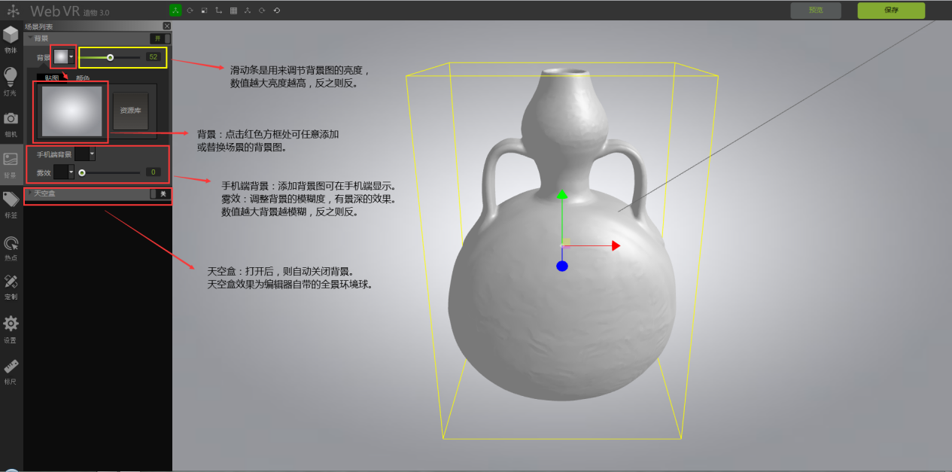

⑤标签。 标签分为：控制栏、局部、事件、全局，具体说明如下。
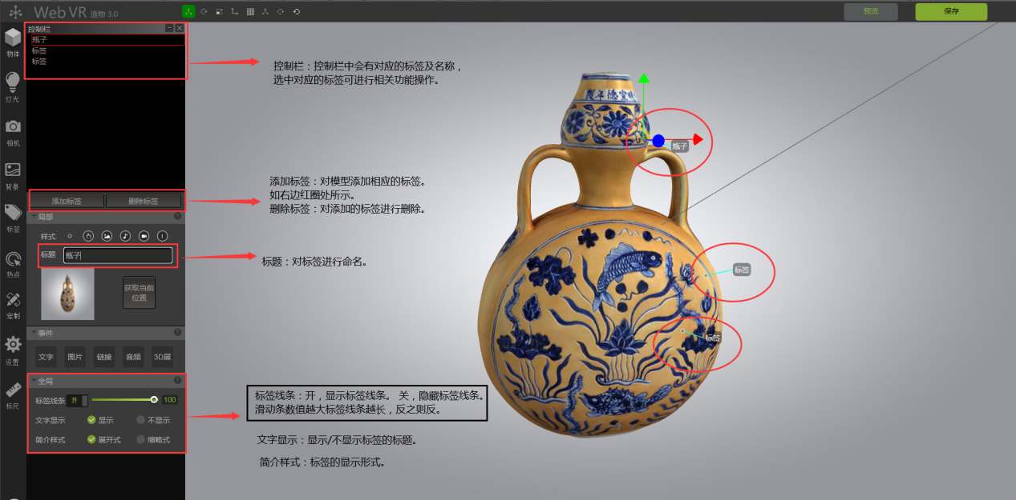
⑥热点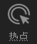。热点可点击，点击后会弹出导入图片或链接可用于对模型补充说明
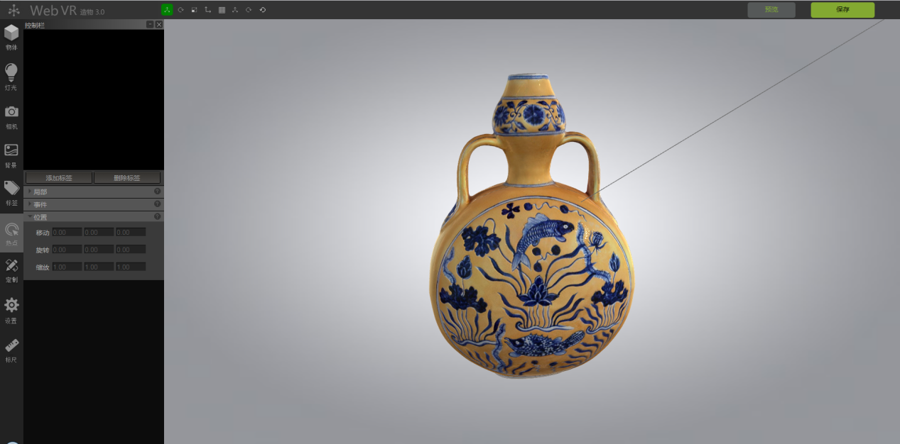
⑦定制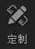。
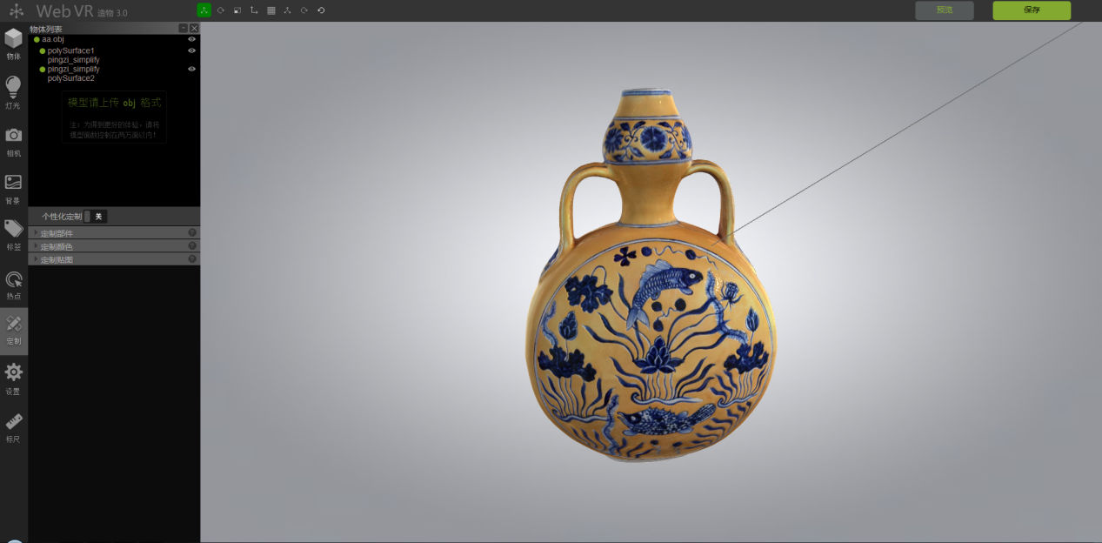
⑧设置。设置里可增加各种滤镜添加背景音乐自定义logo
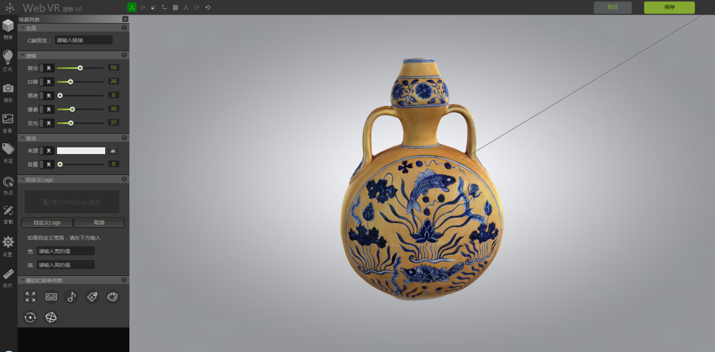

⑨标尺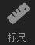。 标尺分为：控制栏和长度，具体说明如下。
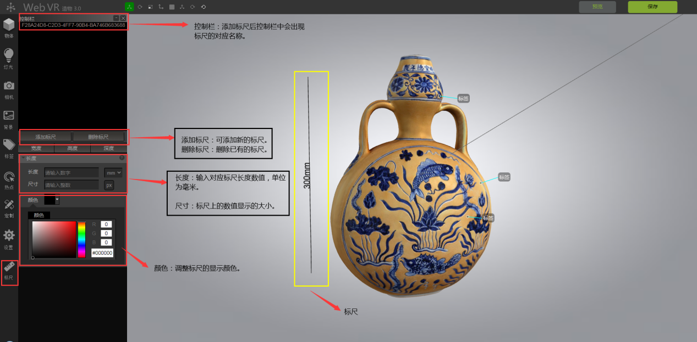

模型的各项功能调试好之后，点击保存，即可发布在平台中。
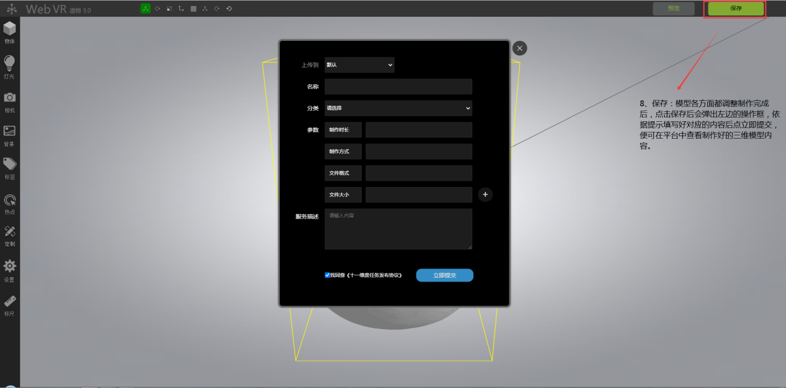

3、工业建模与工艺建模
- 工业建模
简介
3D建模是计算机图形学中用于产生任何对象或表面的3D数字表示的技术。
艺术家使用特殊的软件来操纵虚拟空间中的点（称为顶点）以形成网格：形成对象的一组顶点。工业建模是通过使网格变形或以其他方式处理顶点手动创建。
3D模型运用于多种媒体，其中包括视频游戏、电影、建筑、插图、工程和商业广告。
- 使用maya，max，ZBrush等三维软件制作基础模型。
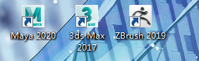
- 使用Substance Painter和ps绘制贴图。
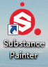
- 工艺建模（照片建模）
简介
照片建模是近年来计算机视觉和计算机图形学技术相结合而产生的一门新兴技术。照片建模是指利用二维图像生成物体三维表面模型的三维重构方法。通常做法是使用相机、手机、无人机等拍摄设备围绕物体一周拍摄一组或多组照片，然后通过基于图像序列的三维模型构建软件对照片进行处理运算并生成物体的三维模型。
- 使用相机拍摄多角度照片
- 使用软件Agisoft自动运算，并结合其他三维软件调整
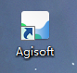
- 工艺建模（扫描建模）
简介
扫描建模是使用专业仪器，仪器发射蓝光或白光获取模型表面纹理的点云数据信息，并经过软件处理合成出基础三维模型，再使用专业相机获取高清纹理替换基础纹理，可以使模型与实物更加的贴近。
一、使用三维扫描仪获取基础模型和贴图的基础点云数据，并且在artecstudio合成处理
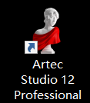
二、使用相机多角度拍摄高清纹理
三、使用模型工厂贴高清纹理
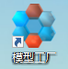

用户指南
1、使用期须知
⑴十一维度官方平台网址：https://www.11dom.com/ （推荐使用谷歌浏览器）

⑵注册账号（可使用邮箱或手机号注册）→登录账号

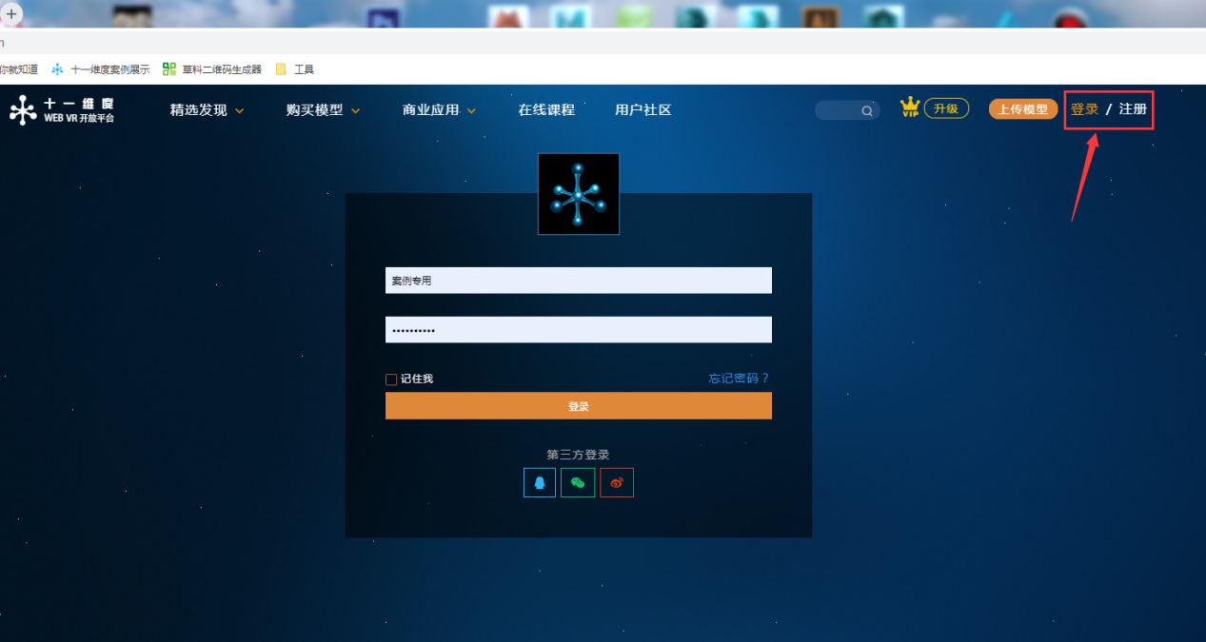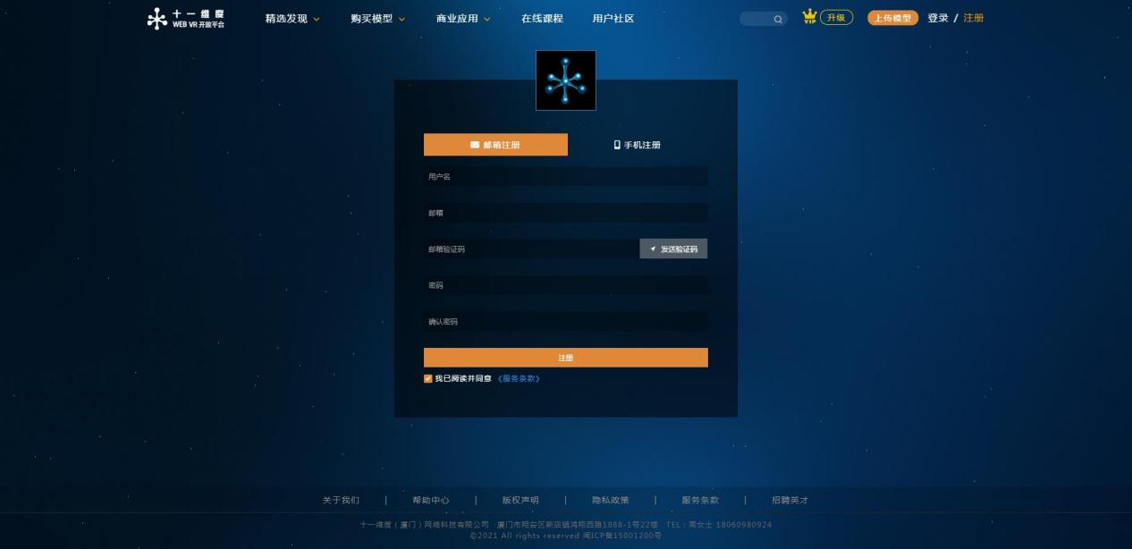

- 十一维度WebVR整体流程

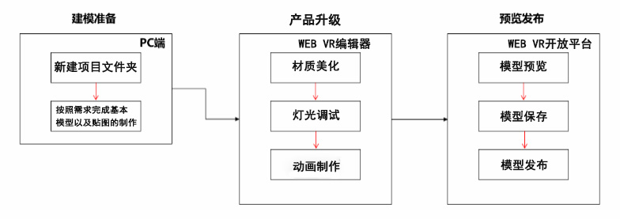

WebVR编辑器、平台使用常见问题及注意事项
- 使用贴图尺寸为2的n次方如（512*512、1024*1024、2048*2048）。
- 导入模型面数不能有大于四边的面，并且模型面数应尽量少于10w面。
- 模型应放在中心点，并且大小要与地网格匹配。
- 模型保存时视距应将整个模型放入正中大小合适。
- 背景选择应突出创建的物体。
- 创建动画应先调整动画再k帧。
- 如何去平台侧边栏方法。
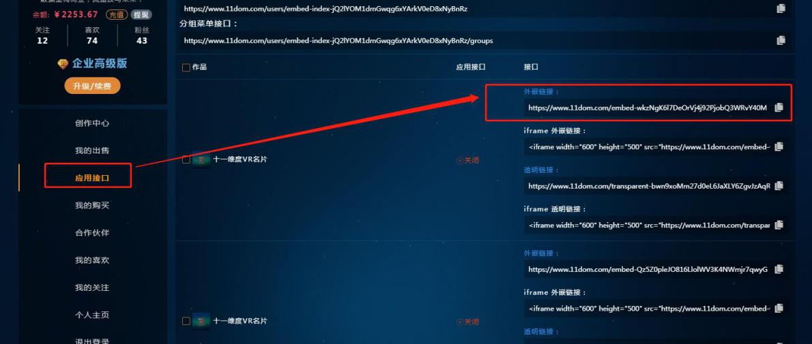
9、如何去平台LOGO方法。
